Новости образования №12 (февраль, 2017)

Тюменские школьники покоряют математический олимп


Тюменский индустриальный университет проводит городскую олимпиаду школьников «Математический Олимп».
Среди основных целей, которые преследуют организаторы олимпиады: оценка возможностей школьников в решении нестандартных задач, выявление одарённых школьников и создание необходимых условий для их поддержки, расширение путей и форм взаимодействия средней и высшей школы, а также содействие в профориентации и продолжении образования учащихся.
Олимпиада проходит в два этапа: регистрация и первый заочный этап стартовал 6 февраля, очный этап состоится в последний день февраля. Победителей и призёров олимпиады определят в трёх возрастных группах (9, 10, 11 классы) после оценки олимпиадных работ, на основании рейтинговой таблицы участников.
Чтобы принять участие в олимпиаде, необходимо пройти по ссылке и заполнить регистрационную форму участника. Получить доступ к заданиям заочного этапа и успешно справиться с ними, чтобы попасть в очный этап.
Добавим, участие в этой олимпиаде даёт дополнительные преференции абитуриентам вуза. В соответствии с п. 4. Правил приема в ТИУ при приеме на обучение по программам бакалавриата и программам специалитета университет начисляет 10 баллов за наличие диплома победителя или призера городской олимпиады школьников по математике «Математический Олимп» по специальностям и (или) направлениям подготовки, соответствующим профилю олимпиады.
Отдел по информационной политике


- Экспресс - курсы по ЕГЭ

АБИТУРИЕНТ-2017!
Экспресс курсы – это уникальная возможность в дни весенних каникул быстро, эффективно и качественно подготовиться к сдаче ЕГЭ.
Подготовка ведется по двум предметам: профильная математика и обществознание.
Даты проведения с 27 по 31 марта, стоимость 1 предмета 2500 руб. (4 часа ежедневно).
Время занятий с 10.00 до 17.00 согласно расписанию.
Тел. для справок 257-07-38

- Приходи знакомиться с РГППУ!
Если ты пропустил День открытых дверей в январе, ничего страшного! Мы ждем тебя в марте!
26 марта в Российском государственном профессионально-педагогическом университете пройдет День открытых дверей!

На Дне открытых дверей ты познакомишься с образовательными программами вуза (к слову, вуз готовит бакалавров технического, гуманитарного и психологического направлений); и пройдешь профориентационный тест, чтобы убедиться в правильности выбора профессии.
Ждем тебя на Дне открытых дверей в РГППУ!
26 марта в 11:00
Машиностроителей, 2.
Телефоны для связи: 8 (343) 338-38-73; 338-43-25, Сайт: rsvpu.ru

- Рисунки из бактерий

Кто-то рисует на холсте, кто-то на бумаге, а в Ханты-Мансийской государственной медицинской академии могут рисовать в чашке Петри колониями бактерий и грибов
В декабре 2016 года независимая экспертная комиссия конкурса «Красота Микромира - 2016», учрежденного производственной фирмой «БиоВитрум» в честь своего пятнадцатилетия, подвела его итоги. Единогласным решением комиссии победа в конкурсе была присуждена работам студентки 3-го курса лечебного факультета Ханты-Мансийской государственной медицинской академии Екатерины Авдеевой.
Суть конкурса – на микробиологических средах, предоставляемых учредителем конкурса, при помощи выращиваемых колоний бактерий и грибов «нарисовать» что-либо художественное, достойное внимания коллег. Безусловно, что этот конкурс – своеобразный конкурс мастерства, где от участника требуется проявить на практике все свои знания и навыки.
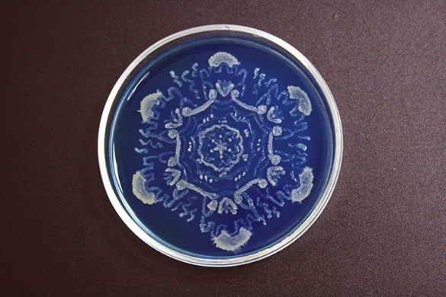
Победительница конкурса студентка Екатерина Авдеева студентка 3-го курса лечебного факультета, член студенческого научного общества Ханты-Мансийской государственной медицинской академии отметила, что ей очень нравиться заниматься наукой и ей очень нравиться микробиология. Поэтому неслучайно, что Екатерина и её научный руководитель приняли решение принять участие в этом конкурсе.
«Все культуры, подбирала я сама. Конечно же, все культуры нужно было высеять очень аккуратно, точно, без помарочки, поскольку что-либо переделать, как-то подправить «рисунок» после засева уже невозможно. Любой случайно попавший на среду микроорганизм мог полностью все испортить. Кроме того, все нужно было высеять с учетом не только цвета и текстуры колоний выращиваемых культур, но и ориентируясь на их продолжительность инкубирования. Учитывая все эти факторы в совокупности скажу, что это все довольно непросто, не говоря уже о художественной составляющей. Всего мы отправили на конкурс 12 работ, 3 из которых были отобраны комиссией конкурса, которые впоследствии были признаны лучшими. Было очень приятно.» – отметила Екатерина Авдеева.
- Конкурс от ЕГТИ
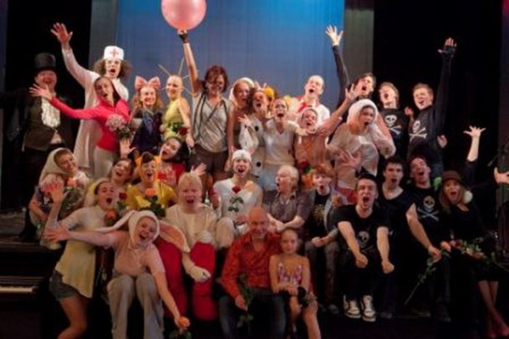
С 10 по 12 марта в Екатеринбургском государственном театральном институте пройдет Всероссийский конкурс-фестиваль актерской песни с международным участием. Ежегодный внутривузовский конкурс ВПЕРВЫЕ стал открытым.
Вот только название конкурсу до сих пор не придумали!
НЕ ОСТАВЬ ИНСТИТУТ В БЕДЕ!
Присылай свои варианты названия по адресу: koweleva_m@mail.ruс пометкой «Конкурс» до 26 февраля!
Не забывайте, название должно быть связано с музыкой и театром!


- Нижневартовский государственный университет приглашает на "Русский по пятницам"
8 апреля вновь состоится масштабная образовательная акция «Тотальный диктант». Локальным организатором конкурса в Нижневартовске уже в пятый раз выступает Нижневартовский государственный университет.
С 17 февраля всех желающих приглашают посетить БЕСПЛАТНЫЕ курсы «Русский по пятницам». Занятия ведут преподаватели кафедры филологии и массовых коммуникаций гуманитарного факультета НВГУ. Проходить курсы будут каждую пятницу по адресу: ул. Дружбы народов, 22, Центральная городская библиотека имени М.К. Анисимковой. Начало занятий в 17:30. Предварительная запись осуществляется по телефону: 545-121
Кроме того, принять участие в Тотальном диктанте могут и люди с ограниченными возможностями здоровья. Для их подготовки на базе центра «Прикосновение» (Центральная городская библиотека), проходят занятия по русскому языку для слепых и слабовидящих, каждую среду в 11:00.
Подробная информация о Тотальном диктанте будет появляться в группе vk.com/totaldict_nv, на сайте totaldict.ru.
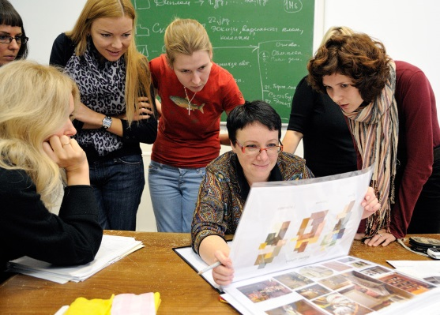
- Коды модного костюма
16 февраля в Тюмени - открытие выставки работ студентов кафедры дизайна костюма «КОДЫ МОДНОГО КОСТЮМА».
Третья по счету совместная выставка кафедры дизайна костюма Тюменского государственного института культуры и Благотворительного фонда «Признание» в этом году пройдет в помещении Тюменского большого театра.
На выставке костюма 2017 года будут представлены новые работы студентов разных курсов на разнообразные темы. Графические эскизы молодых дизайнеров и воплощенные модели костюма объединяет дух реальной повседневности – художественные разработки модных трендов, выполненные студентами кафедры дизайна костюма.
Источники вдохновения авторов многогранны, как и жизнь вокруг нас – обыденные потребности живут наряду с высокими идеями, среди которых — и произведения искусства, и обычные ценности бытия… В каждой работе прослеживается связь с настроением общества.
На вернисаже моды посетители увидят проекты кодов современности, выраженных посредством репрезентации внешнего вида человека.
Выставка «Коды модного костюма» в Тюменском драматичеком театре открыта для свободного посещения с 16 февраля по 16 апреля 2017 года для всех заинтересованных тюменцев.
Открытие состоится: 16 февраля в 17 часов. Вход свободный.
В Тюменском драматическом театре, по адресу: Тюмень, ул. Республиики 129, 2 этаж

- Екатеринбургский автодорожный колледж предлагает пройти обучение

Среднее профессиональное образование по специальностям:
Техническое обслуживание и ремонт автомобильного транспорта;
Техническая эксплуатация подъемно-транспортных, строительных, дорожных машин и оборудования (по отраслям);
Организация перевозок и управления на транспорте (по видам транспорта);
Строительство и эксплуатация автомобильных дорог и аэродромов;
Экономика и бухгалтерский учет (по отраслям);
ДНИ ОТКРЫТЫХ ДВЕРЕЙ
ПРОВОДЯТСЯ ПО ПЯТНИЦАМ
20.01, 17.02, 31.03, 21.04, 19.05.2017 г.
В 15.00 В АКТОВОМ ЗАЛЕ КОЛЛЕДЖА

На Дне открытых дверей вы можете:
- узнать о специальностях и условиях поступления
- посмотреть презентационный фильм о колледже
- посетить учебные кабинеты, лаборатории, автомастерские
- задать вопросы администрации
- пройти первые профессиональные пробы
Вас ждет современный образовательный комплекс, который включает в себя 43 специализированных учебных кабинета и 8 лабораторий вычислительной техники.
Учебно-технические лаборатории:
- «Автомобили и тракторы»
- «Ремонт дорожных машин»
- «Испытательный центр дорожно-строительных материалов и грунтов»
- «Техническое обслуживание и ремонт автомобильного транспорта»
- «Лаборатория инструментального контроля автомобильного транспорта» и другие
Мастерские:
- Слесарное дело
- Токарное дело
- Кузнечное дело
- Сварка металлов
Автомобильный парк:
Для обучения на водителя категории «В»:
Для обучения на водителя категории «С»:
Для обучения эксплуатации дорожно-строительных машин:

9. Студентка Югорского госуниверситета внедрила в производство микро-детектор отпечатка пальца.
Победительница программы У.М.Н.И.К. студентка Института природопользования ЮГУ Дарья Нехорошева в группе молодых ученых защитила проект по внедрению микро-детектора отпечатка пальца.
Ребята нашли применение устройству на замках сумок и кейсов, они просчитали рынок, целевую аудиторию и все, что нужно для запуска идеи в бизнес. Защита проходила в рамках Зимней школы ОУ Сколково для молодых инноваторов. По словам Дарьи, над проектом работала команда из шести человек в течение шести дней – все они победители У.М.Н.И.К.а из разных регионов нашей страны.
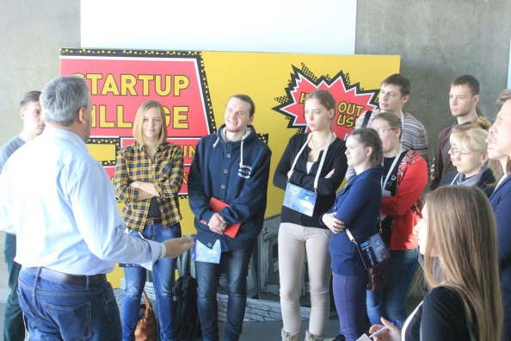 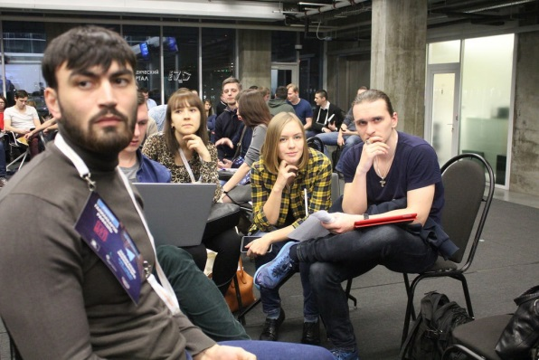
Напомним, что 4 февраля успешно завершилась Зимняя школа ОтУС – 2017 «Навигатор инноватора», в которой приняли участие 140 победителей и финалистов программы «УМНИК – 2016» со всей России. В течение недели в Гиперкубе на территории Инновационного центра «Сколково» для умников выступали лидеры технологических стартапов, представители институтов развития и университетов, технологические визионеры, выпускники и партнеры ОтУС.
Для участников школы была разработана уникальная образовательно-акселерационная программа, которая призвана помочь молодым талантам коммерциализировать идеи и интегрировать их в программы институтов инновационного развития. Студентка ЮГУ Дарья Нехорошева победила в программе У.М.Н.И.К. с проектом «Разработка нового устройства для регистрации ИК-спектров летучих компонентов водных растворов» и проходила обучение в Школе по направлению «Новые приборы и аппаратные комплексы».
– Победа в программе «УМНИК» – это только первый шаг. А мы показали, какие шаги нужно пройти дальше, от определения своего продукта, преимуществ и оценки рынка, до построения бизнес-моделей, создания команды и обеспечения проекта ресурсами, – говорит исполнительный директор Открытого университета Сколково Андрей Егоров. – Еще одна важная задача школы – помочь участникам с самоопределением, показать, какие есть перспективы развития карьеры. Это может быть не только технологическое предпринимательство, возможно, кто-то из участников решит продолжить свое обучение в Сколковском институте науки и технологий, кто-то станет частью команды и начнет работать в одной из компаний-участников Сколково.

